Что такое расстройство аутистического спектра
Расстройство аутистического спектра (РАС) – это нарушение нервного развития, характеризующееся проблемами социального взаимодействия, двигательными и поведенческими стереотипами. Это расстройство встречается все чаще, при этом РАС диагностируется во всех этнических, расовых и социально-экономических группах.
В МКБ-10 расстройства аутистического спектра не выделены в отдельную категорию, но они входят в раздел: Общие расстройства психологического развития (F84). В новой версии классификатора (МКБ-11) для РАС введена отдельная диагностическая единица «Расстройство аутистического спектра».
Основные причины развития
Точного понимания по поводу причин возникновения данного расстройства нет. Высказывались разные версии – от влияния ранней вакцинации до старшего возраста отца или матери ребенка. Но абсолютное большинство сведений, полученных в результате проведенных исследований, опровергают связь РАС и вакцинации.
К причинам расстройств аутистического спектра относят генетические и средовые факторы. При этом на долю генетической предрасположенности приходится от 64 до 91% всех случаев. Механизм передачи от родителей к детям до конца не исследован, но медики установили, что наибольший риск развития у однояйцевых близнецов.
Есть и другие причины РАС:
- Хромосомные и обменные болезни. Возникновение расстройства аутистического спектра связывают с генезом синдрома Дауна, ломкой X-хромосомы, фенилкетонурии.
- Недоношенность плода. Есть определенная связь между этим нарушением и патологическими факторами, воздействующими на центральную нервную систему в кризисные периоды. Поэтому, если ребенок родился недоношенным, то он автоматически входит в группу риска.
- Возраст родителей. Есть прямая связь между возрастом родителей на момент зачатия и развитием аутистических нарушений. В группу риска входят дети, отцам которых более 50 лет (матерям – 35-40 лет на момент зачатия). Кроме того, РАС развивается у младенцев, рожденных несовершеннолетними мамами.
Аутистические расстройства чаще всего диагностируются у мальчиков – примерно в 4-5 раз чаще, чем у девочек.
Многие исследователи пишут об экологических причинах этих нарушений. Был выявлен определенный перечень потенциально опасных веществ, которые могут влиять на развитие расстройств аутистического спектра: полихлорированные дифенилы, свинец, углеводороды, инсектициды и дым из выхлопной трубы автомобилей. Но пока не доказано точная связь этих веществ и развития РАС.

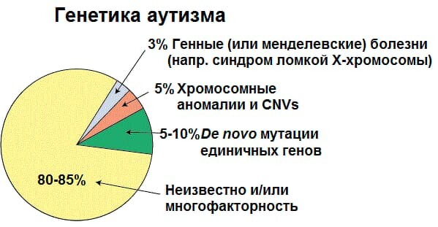

Классификация расстройств аутистического спектра
В основе классификации РАС лежат особенности клинической картины и этиопатогенетических механизмов. Следующие расстройства входят в данную категорию:
- Аутизм. Развивается в раннем возрасте, но ряд случаев может диагностироваться позже. Симптоматика характерна для большинства аутистических расстройств – регресс речи, проблемы в социальных взаимодействиях и стереотипии.
- Синдром Аспергера. Клиническая картина выглядит лучше, чем при аутизме. Среди симптомов выделяются однообразность в поведении, неуклюжесть, проблемы с восприятием юмора, непонимание сарказма, а также некоторая эксцентричность.
- Синдром Ретта. Это генетическая патология, которая диагностируется у девочек. Симптоматика яркая – однообразные круговые движения руками, нарушение речевой функции, олигофрения. Некоторые специалисты не относят это заболевание к аутистическим расстройствам по причине того, что у детей с синдромом Ретта сохранен интерес к общению.
- Атипичная форма аутизма. Отличается от обычной формы детского аутизма тем, что проявляется в более позднем возрасте, при этом могут не присутствовать все симптомы, характерные для аутизма.
- Дезинтегративное детское расстройство (синдром Хеллера). Для этого состояния характерны проявления, как при аутизме. Не все специалисты относятся эту патологию к числу РАС.
Проявления расстройств аутистического спектра
РАС характеризуется уникальной смесью симптомов, которые зависят от степени нарушения и того, как именно оно влияет на поведение ребенка.
У некоторых детей проявляются признаки аутистического расстройства с первых месяцев жизни. Это безразличие к тем, кто осуществляет уход, отсутствие зрительного контакта и другие проявления. При этом другие дети могут вести себя вполне нормально в первые годы жизни, но потом происходят изменения в их поведении – они становятся отстраненными, теряют языковые навыки, которые были приобретены ранее.
Есть различия и в уровне интеллекта. У одних детей могут наблюдаться проблемы с обучением, тогда как другие дети могут иметь нормальный или даже высокий уровень интеллекта. Они хорошо учатся и воспринимают информацию, но у них отсутствует интерес к коммуникации с другими людьми, при этом они плохо приспосабливаются к социальным ситуациям.
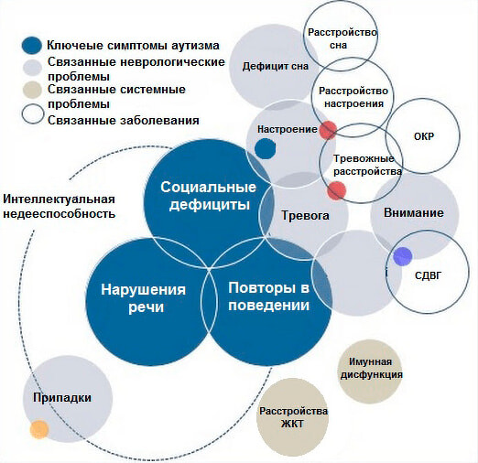

К основным признакам расстройства аутистического спектра относятся:
- Проблемы с коммуникацией. Дети с этим расстройством не могут сближаться с другими людьми, инициировать диалог или поддерживать беседу. Они не способны сопереживать и делиться своими эмоциями.
- Нарушение социальных взаимодействий. Есть проблемы в понимании ролевого и чувственного подтекста отношений с людьми. Дети не принимают участие в общих занятиях, играх, либо они делают это, но без особого вовлечения в процесс.
- Проблемы с использованием и пониманием невербальных средств общения. Дети практически не используют интонацию в своей речи, жесты и мимику. Как правило, они избегают зрительного контакта.
- Сильная привязанность к неодушевленным предметам. Дети-аутисты могут сильно привязываться к любимым игрушкам, одежде или личной коллекции (марки, значки и т.д.).
- Нездоровая реакция на внешние раздражители. При этом есть некоторая парадоксальность в том, что нейтральные сигналы, вроде шепота или прикосновений к телу, могут вызывать крайне негативную реакцию, а такие воздействия, как боль или другие неприятные факторы, воспринимаются абсолютно спокойно.
- Шаблонность поведения. Люди с расстройством аутистического спектра часто имеют повторяющие модели поведения и деятельности. Дети могут монотонно бегать по кругу, стучать кружкой по твердой поверхности. У взрослых часто наблюдается патологическая педантичность к расположению вещей и мебели в комнате. Многие испытывают сильную потребность в некоем постоянстве и цикличности – строгий распорядок дня, прогулка по единому маршруту, определенное время приема пищи и т.д.
- Вербальные стереотипии. Они выражены во фразовой и словесной эхолалии – многократные и бессмысленные повторы слогов, окончаний и отдельных слов.
Симптомы расстройства аутистического спектра зависят от тяжести нарушения – от легкой до тяжелой формы. К примеру, у многих пациентов диагностируются проблемы в двигательной сфере – их походка становится шаткой, есть небольшие проблемы с координацией. При тяжелой форме этих нарушений наблюдается полное отсутствие движений и речевой функции.
Диагностика РАС
Расстройство аутистического спектра у детей диагностируется на основе данных клинического обследования. В ряде случаев достаточно собрать семейный анамнез, сделать опрос родителей и провести анализ поведенияребенка: его способность налаживать связь, поддерживать зрительный контакт и т.д.
Как правило, используются следующие средства диагностики:
- Тесты со специальными опросниками.
- Электроэнцефалография. ЭЭГ проводится для выявления эпилепсии, т.к. аутистическое расстройство может сопровождаться эпилептическими припадками.
- Ультразвуковое исследование головного мозга. Обследование может выявить аномалии строения мозга, которые провоцируют симптоматику РАС.
- Обследование у отоларинголога. Это один из способов дифференциальной диагностики, позволяющий исключить тугоухость у ребенка.
Родители сами могут увидеть проявления в поведении своего ребенка, характерные для аутистического расстройства. При этом некоторые симптомы можно заметить уже до 1 года. В первые месяцы жизни малыши недостаточно подвижны, не проявляют интереса к ярким игрушкам, есть определенная скудность мимики.
В более зрелом возрасте характерны другие проявления. Вот несколько признаков, при наличии которых имеет смысл обратиться к специалисту:
- У ребенка проблемы с концентрацией внимания, он постоянно растерян и забывчив.
- Он не любит любые перемены в своей жизни. Испытывает дискомфорт при смене привычной для него ситуации, предпочитая выполнять монотонные и хорошо знакомые ему действия. Отсутствие интереса к общению, к познанию чего-то нового.
- Игнорирование обращения к себе, проявление агрессии и отказ в выполнении просьб.
- Ребенок избегает зрительного контакта, испытывает раздражение при повышении голоса и любых прикосновений к нему.

Коррекция расстройства аутистического спектра
Расстройства аутистического спектра – это специфические нарушения, для которых не придумано единой схемы терапии. В принципе, это состояние нельзя вылечить, но есть способы коррекции, которые могут улучшить состояние ребенка.
К основной цели коррекции относится формирование навыков, которые позволят ему максимально адаптироваться к окружающей среде, самостоятельно функционировать в быту. Ребенок должен научиться взаимодействовать с другими людьми в той форме, которой будет достаточно для выстраивания нормальных социальных связей.
Проводятся следующие терапевтические мероприятия:
- Поведенческая терапия. Специалист наблюдает за поведением ребенка, выясняя особенности его заболевания, реакции на те или иные раздражители. На основании этого анализа подбираются определенные стимулы, которые помогут скорректировать поведение. Это может быть любимая игрушка, какое-то развлечение, с помощью которых специалист подкрепляет необходимые реакции у ребенка (визуальный контакт, разговор, участие в игре). Освоение этих навыков раскладывается на мелкие действия, которые более доступны ребенку. В дальнейшем сложность увеличивается.
- Медикаментозная терапия. Использование препаратов оправдано только в случае агрессии и различных деструктивных расстройств в поведении. Используются психотропные средства, легкие седативы.
- Коррекция речи. Как правило, у большинства детей с РАС есть нарушения речевого развития, которые мешают нормальному общению и социальному взаимодействию. Задача логопеда – обучить пациента любым доступным средствам коммуникации. Регулярные упражнения позволят добиться правильности построения предложений, научат языку жестов и внятности речи.
- Физиотерапевтические процедуры. ЛФК и массаж позволяют компенсировать нарушения двигательной сферы.

Профилактика и прогноз
Расстройства аутистического спектра – это набор разных нарушений, поэтому успешность терапии напрямую зависит от их специфики и того, насколько вовремя начата коррекция. Благоприятнее всего прогнозы у тех форм РАС, которые не сопровождаются тяжелыми нарушениями речевой функции и умственной отсталостью. Профилактика РАС не разработана, потому что основную роль в их развитии играет генетический фактор. Но детям, которые находятся в группе риска, нужно проходить обследование задержек развития в 9, 18 месяцев, а также в 2 и 2,5 года.
Важно понимать, что это не приговор. Современные способы коррекции позволяют сформировать необходимые навыки социального взаимодействия, поэтому человек сможет самостоятельно обслуживать себя, устроиться на работу и завести семью. Более того, многие люди, у которых диагностировано аутистическое расстройство, добиваются достаточно серьезных успехов в своей профессиональной деятельности. Этому способствует особенности самого расстройства, т.е. фокусировка на определенной задаче, склонность к выполнению монотонных действий и усидчивость.
К примеру, Микеланджело, Вольфганг Амадей Моцарт, Авраам Линкольн, Стенли Кубрик, Робин Уильямс, Альберт Эйнштейн, Энди Уорхол, Билл Гейтс – все эти гениальные известные люди в той или иной мере имели РАС.

